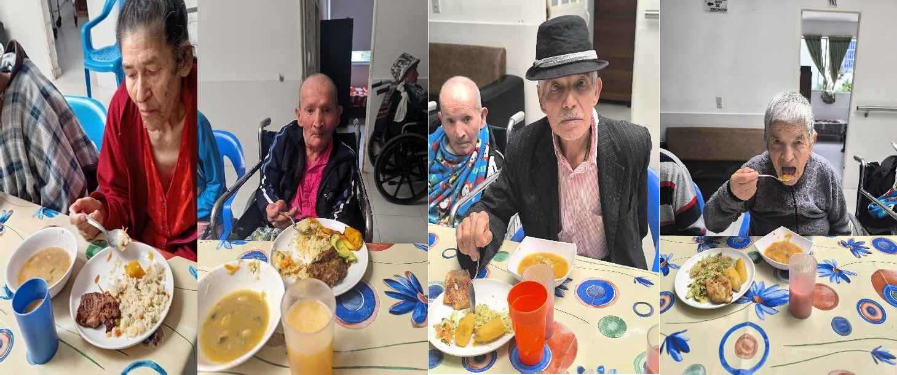


Informe de actividades del periodo entre el 11 de MAYO y el 10 de JUNIO de 2025 según convenio de asociación MT- ESAL - 004 - 2025 celebrado entre el Municipio de Tinjacá, NIT 800.028.436-1 y la Fundación Centro de Promoción y protección para personas mayores Santa Rosa De Lima NIT.
900.257.222-7.

OBJETO: AUNAR ESFUERZOS CON EL OBJETO DE GARANTIZAR LA PROMOCIÓN, PROTECCIÓN, RESTABLECIMIENTO Y EJERCICIO PLENO DE LOS DERECHOS HUMANOS DE LOS ADULTOS MAYORES, MEDIANTE LA ATENCIÓN INTEGRAL EN UNA CASA HOGAR FUNDACION SIN ANIMO DE LUCRO HOGAR GERIATRICO CONTRIBUYENDO AL MEJORAMIENTO DE SU CALIDAD DE VIDA"

Fecha de Presentación: | 10 DE JUNIO DE 2025
Periodo del informe: | Del 11 DE MAYO AL 10 DE JUNIO 2025
ACTIVIDADES EJECUTADAS
Entrega de Paquete Alimentario: Desayuno, Almuerzo, dos (2) refrigerios diarios- (mañana
/tarde) y Cena.

La entrega de los alimentos se realiza en el siguiente horario:

Desayuno a las 8:00 a.m. / Almuerzo 12:00 - 12:30 p.m. / primer refrigerio: 10: 00am / segundo refrigerio: 3:00 pm y Cena 5:30 p.m. - 6:00 p.m.

Descripción en la entrega de alimentos; La minuta es realizada por la profesional en Nutrición y Dietista contratada por la entidad Dra. YULEICI LAVERDE PLAZAS para cuatro adultos mayores, adicionalmente se cuenta con personal capacitado en manipulación de alimentos para la realización y preparación de cinco (5) tiempos de alimentación. Cabe mencionar que el personal contratado por nuestra entidad cuenta con su correspondiente dotación para la elaboración del alimento, cursos, así como la infraestructura física para la preparación de este.

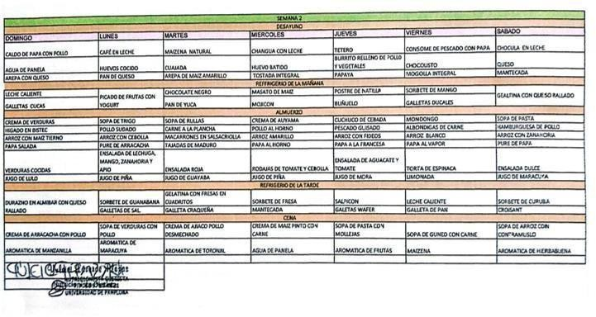

Evidencia de la Minuta
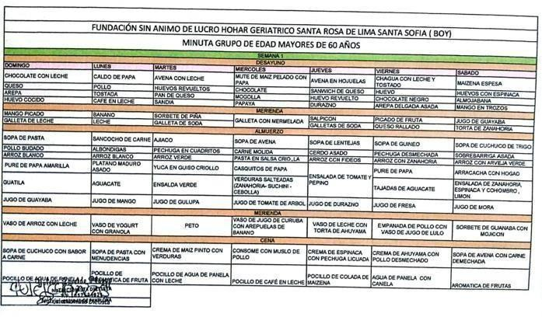

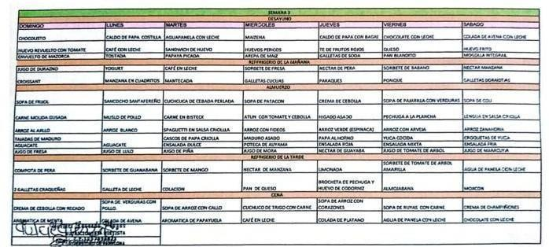

HOSPEDAJE
La fundación centro de promoción y protección social para personas mayores Santa Rosa De Lima, tiene dispuesto para la estancia para los cuatro adultos, las habitaciones cuentan con espacio amplio para movilizarse y están compuesta una cama sencilla con su respectivo colchón, tendidos, almohada, mesa de noche y baño privado.
En cuanto al servicio se aseo de la habitación, se cuenta con personal idóneo en servicios generales encargado de mantener las instalaciones aseadas, la ropa del adulto mayor y la ropa de cama limpia en perfectas condiciones para su uso todos los días del mes.
Se anexa registro fotográfico de las Habitaciones.
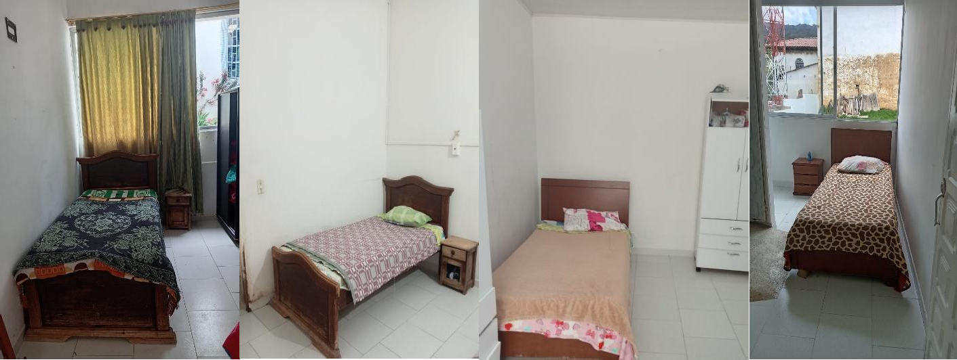

KIT ASEO

Mensualmente se suministra Kit de aseo como jabón de baño, jabón para ropa, cloro ropa blanca, y de color, crema dental, papel higiénico, presto barba, cepillo de dientes, pañitos húmedos, champú, talcos, crema humectante, crema dental, etc. Para la presentación personal del adulto. Adicionalmente se cuenta con personal encargado del aseo, decoración y embellecimiento del Hogar Geriátrico (aseo de habitaciones, zonas sociales y ropa de adultos mayores)
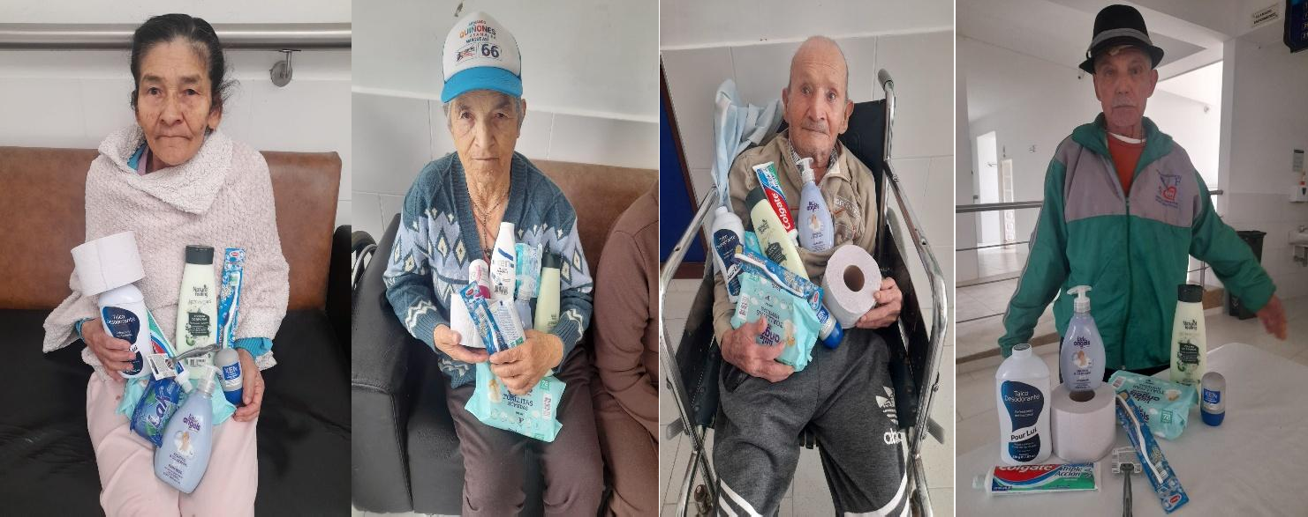

AUXILIAR DE ENFERMERÍA Y PERSONAL

Se prestó el servicio de enfermería las 24 horas del día, los 30 días del mes, con personal idóneo en enfermería, a los adultos mayores Ceferino Ramírez Suarez, Elvia Marina Hernández, Flor Marina González y Luis Felipe Castro Chacón. Con la toma de signos vitales el martes de cada semana, y/o cada vez que lo requiera el adulto mayor o según recomendaciones médicas. Primeros auxilios, utilizando las técnicas de asepsia para una mejor recuperación y estabilidad del adulto mayor regidos por los protocolos indicados por la Ley y las recomendaciones expedidas por la Secretaría de salud, teniendo en cuenta la seguridad del huésped, el recibo y entrega de turnos con notas de evolución diaria del paciente, manejo de emergencias con adultos mayores.
KIT DE ENFERMERÍA
Se cuenta con dotación de kit de enfermería para poder responder ante cualquier situación que pueda presentar con el adulto mayor, kit: Guantes, tapa bocas, algodón, alcohol, oxigeno, tijeras, fonendo, oxímetro, tensiómetro, vendas elásticas, jeringas, esparadrapo, camilla, gasa, suero fisiológico, esparadrapo, entre otros.

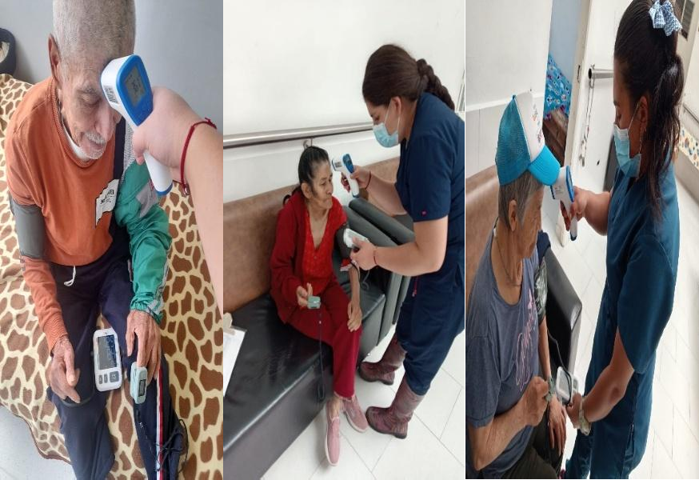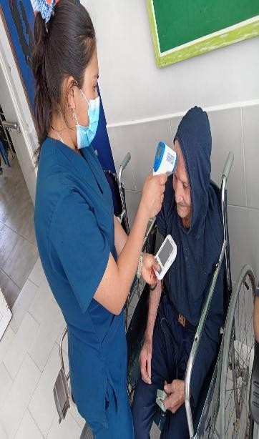

ACTIVIDADES LUDICAS (Celebración de Cumpleaños)

Realizar actividades lúdicas con los adultos mayores es fundamental para promover su bienestar físico, emocional y mental. Estas actividades fomentan la estimulación cognitiva, mejoran la memoria, reducen el estrés y la ansiedad, y fortalecen las relaciones sociales. Además, las actividades recreativas ayudan a mantener la movilidad y la coordinación motora, contribuyendo a una vida más activa y saludable. En general, el juego y la diversión en la tercera edad son esenciales para mejorar la calidad de vida, incrementar la autoestima y prevenir el aislamiento social.
PLANTA FÍSICA DEL HOGAR GERIATRICO SANTA ROSA DE LIMA
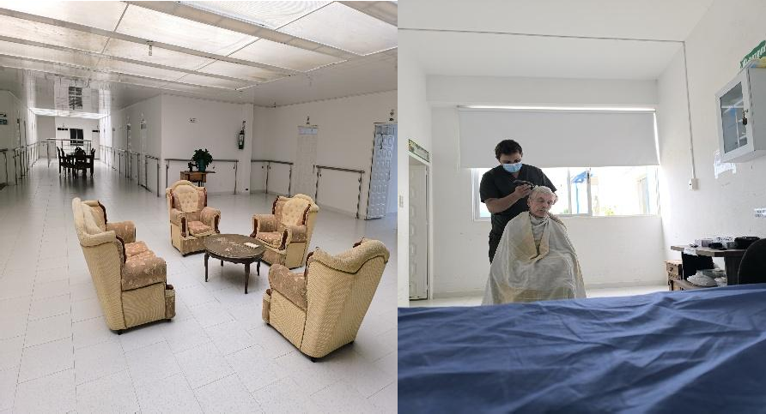
El hogar Geriátrico Santa Rosa de Lima del Municipio de Santa Sofía, cuenta con las mejores y modernas instalaciones con capacidad para prestar servicio a más de 70 adultos mayores, un lugar agradable, acogedor y bien atractivo tanto para los huéspedes como las visitas, así mismo, se cumple con las normas que exige la ley.

RECREACIÓN Y PRESENTACIÓN DE ACTIVIDADES SOCIALES
Durante el mes se realizaron las siguientes actividades:
- DEPORTIVAS: se realizó actividad física en los adultos mayores por medio de ejercicios con balones, aros, bombas y juego de rana, con el fin de fortalecer músculos y tendones, se realiza estiramiento generalizados con el ánimo de disminuir retracciones y retrasar la aparición de contracturas, toda la actividad se realizó bajo la supervisión y compañía de los enfermeros, con el fin de evitar o prevenir eventos adversos

- SOCIALES: Se contó con la presencia y participación de la Policía del Municipio de Santa Sofía, quienes realizaron actividad de integración mediante ejercicios, danza, copla y refrigerio con el fin de realizar integración con los adultos mayores.

- RELIGIOSO: El párroco celebra con los adultos mayores la Sagrada Eucaristía una vez por semana y se realiza oración Santo Rosario con los adultos mayores todos los días en compañía de los enfermeros de la fundación como fortalecimiento espiritual, así mismo se comparte la Sagrada Escritura y realiza una pequeña reflexión cada día.
- GERONTOLOGICO: Se realiza ejercicio de fortalecimiento que incluye estiramiento de brazos, piernas, abdominales, fortalecimiento muscular con bandas y las actividades de pintar, escribir, juegos de concentración, recordar historias, anécdotas, mitos, comprensión de lectura, los pasatiempos con naipes, domino, ajedrez, parqués, crucigramas, sopas de letras y otras.
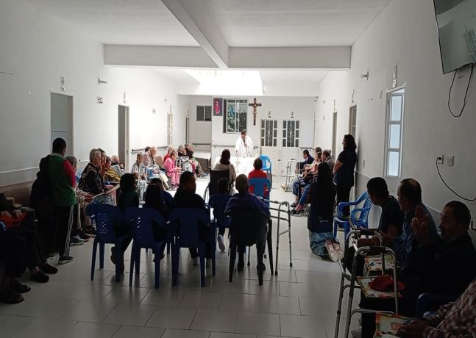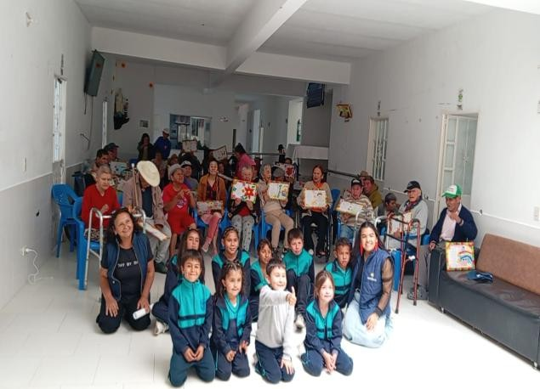

ORIENTACIÓN PSICOSOCIAL
Se prestó el servicio de psicología por parte de la profesional LINA GONZÁLEZ a los adultos mayores, para la orientación psicosocial como lo exige la política Colombia de envejecimiento humano resaltando la importancia de los factores psicológicos, emocionales, comportamentales frente al envejecimiento activo, implicando el desarrollo de fortalezas

humanas como autoestima, resiliencia, optimismo y vitalidad durante el curso de la vida y particularmente en la vejez. También se valora a cada uno de los huéspedes periódicamente.
Se deja constancia de las actas de desarrollo de actividades de salud mental, junto con el objetivo que sé que quiere para con estos adultos mayores. Historia Clínica que reposa en el archivo de la institución.

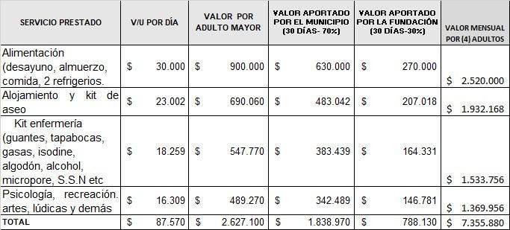

VALOR TOTAL DIA ADULTO MAYOR | $ 87.570
VALOR TOTAL POR (30 DIAS). | $2 .627.100
VALOR APORTADO POR LA FUNDACIÓN: | $ 788.130
VALOR APORTADO POR EL MUNICIPIO | DE TINJACA: $1.838.970
VALOR APORTADO POR CUATRO ADULTO (30) DIAS: $7.355.880


Cordialmente

FUNDACIÓN CENTRO DE PROMOCIÓN y PROTECCIÓN SOCIAL PARA PERSONAS MAYORES HOGAR GERIATRICO SANTA ROSA NIT. 900.257.222-7

R.P. ORLANDO JUVENAL GONZALEZ MALAGON
C.C. No. 19.482.449 DE BOGOTA D.C

